**Опорные конспекты по русскому языку. 7 класс**

**ГЛАГОЛ**

**ГЛАГОЛ** – самостоятельная часть речи, которая обозначает действие или состояние предмета и отвечает на вопросы: **«что делать?», «что сделать?»**

|  |  |
| --- | --- |
| **Постоянные признаки** | **Непостоянные признаки** |
| Совершенный/ несовершенный вид  переходность/непереходность  возвратность/ невозвратность  тип спряжения | Наклонение  Время  Лицо (в буд.и наст.времени)  Число  Род (только в прош.времени) |

**НЕОПРЕДЕЛЁННАЯ ФОРМА ГЛАГОЛОВ**

Начальная форма -  **неопределённая форма глагола,**  или **инфинитив.**

1) отвечает на вопросы **ЧТО ДЕЛАТЬ? ЧТО СДЕЛАТЬ?**

2) оканчивается на суффиксы **–ТИ, -ТЬ, -ЧЬ**

3) присущи вид, переходность, возвратность, спряжение.

4) не определяются время, лицо, род.

**НЕ с глаголами**

**Не с глаголами обычно пишется раздельно!**

**Слитно Не пишется, если** слово без НЕ не употребляется: *негодовать, ненавидеть*

|  |  |
| --- | --- |
| **Приставка НЕДО-** | **Частица НЕ + приставка ДО-** |
| **Неполнота действия**  **Действие ниже нормы:**  (как антоним = пере-), действие ниже нормы: ***недо****варивать (переваривать),* ***недо****оценить (переоценить)* | **Действие не доведено до конца:**  *Не_****до****смотрел фильм* (до конца) |

**ВИД ГЛАГОЛА**

**совершенный несовершенный двувидовые**

**ЧТО СДЕЛАТЬ**? **ЧТО ДЕЛАТЬ**? Что делать? Что сделать?

*Узнать, зайти узнавать, заходить (в зависимости от контекста) Исследовать, жениться*

**Запомни вид:** класть – положить, брать – взять, искать – найти, ловить - поймать

**Глаголы несовершенного вида**образуются от **глаголов совершенного вида** с помощью суффиксов:

1) -ива-, -ыва-: рассмотреть - рассматривать, расспросить - расспрашивать,

2) -ва: открыть - открывать, дать - давать, обуть - обувать;

3) -а-(-я): спасти - спасать, подрасти - подрастать.

**Глаголы совершенного вида образуются от глаголов несовершенного вида различными способами:**

1) с помощью видовых приставок на-, с-, про-, вы-, по- и др,: лечить - вылечить, печь - испечь, делать - сделать, писать - написать, читать - прочитать,

2) с помощью суффикса -ну-: привыкать - привыкнуть, кивать - кивнуть

Некоторые глаголы, составляющие видовую пару, могут различаться только местом ударения: рассыпать - рассыпать, нарезать - нарезать.

**ПЕРЕХОДНОСТЬ ГЛАГОЛОВ**

**ПЕРЕХОДНЫЕ**  **НЕПЕРЕХОДНЫЕ**

Имеют при себе или могут иметь при себе все остальные глаголы.

дополнение *в В.п. без предлога, Радоваться (кому?)гостям*

в Р.п. без предлога, обозначающее часть *разговаривать (с кем?) с другом*

чего-то либо при глаголе с отрицанием НЕ

*Я тебя люблю. Выпить чаю. Не иметь права*

***Делай так:***ставь вопрос ЧТО? от глагола. Те глаголы, к которым подходит вопрос – переходные, остальные – непереходные: читать что? - перех., улыбаться (нельзя ЧТО?) – неперех.

**ВОЗВРАТНОСТЬ ГЛАГОЛОВ**

**ВОЗВРАТНЫЕ НЕВОЗВРАТНЫЕ**

Имеют постфикс –СЯ (-СЬ) не имеют постфикса - СЯ

*Смириться, нестись смирить, нести*

**Все они непереходные**

**БЕЗЛИЧНЫЕ ГЛАГОЛЫ**

**Безличные глаголы** называют состояние, действие, которое происходит как бы само по себе, без участия действующего лица. Они обозначают состояние человека или природы: *нездоровиться, смеркается, вечереет*

**- Безличные глаголы не изменяются по лицам.**

- Употребляются в форме 3-го лица ед.ч. наст.и буд.времени и С.р. прошедшего времени: *вечереет, вечерело*; ифинитив: *начинает смеркаться*

- В предложении с безличными глаголами не может быть подлежащего: *Только что смеркалось.* В значении безличных иногда употребляются и личные глаголы: *Пахнет* черёмухой в саду.

**КАТЕГОРИЯ НАКЛОНЕНИЯ**

**ИЗЪЯВИТЕЛЬНОЕ УСЛОВНОЕ ПОВЕЛИТЕЛЬНОЕ**

|  |  |  |
| --- | --- | --- |
| Обозначает **реальное действие**  Изменяется по **временам**: - настоящее: *замечаю*  - прошедшее: *заметил*  - будущее: *замечу* | обозначает **желаемое, возможное действие** при определённом условии: *Если был бы я девчонкой*, *я бы время не терял…*  Способ образования присоединение частицы **БЫ (Б)** к форме глагола прошед.времени | выражает **просьбу, приказ, по-буждение к действию:** *забудь, не ходи*  Способ образования:  1) 2-е лицо ед.ч. при помощи суф. –И: *смотр****и;*** при помощи нулевого суф.: *спой, знай, экономь.* 2) 2-е лицо мн.ч. при пом. постфикса **–ТЕ**: *выключай****те*** *улыбни****те****сь* |

|  |  |
| --- | --- |
| **ЗАПОМНИ!**  Если форма повелит.наклонения заканчивается на согласный, то пиши **Ь:** *ре****жь*** *– ре****жь****те, бро****сь*** *– бро****сь****те*  ***Исключение:*** *ляг - лягте* | **РАЗЛИЧАЙ!**  Повелительное наклонение – пиши **И**: крикнИте  Изъявительное наклонение – пиши **Е** или **И** в зависимости от спряжения: крикнЕте (1 спр.), прославИте(2 спр.) |

**СПРЯЖЕНИЕ ГЛАГОЛОВ**

*Определение спряжения:*

1. Если окончание ударное, спряжение определяется по личному окончанию (см. выше): печ**ёшь** – 1 спр., сид**ишь** – 2 спр.

ЗАПОМНИ!

**ЕШЬ, ЕМ, ЕТЕ, УТ-ЮТ – *1 СПР*. ИШЬ, ИМ, ИТЕ, АТ-ЯТ – *2 СПР.***

2. Если окончание безударное, глагол надо поставить в неопределённую форму.

*Ко 2 спр. относятся глаголы:*

- на **–ИТЬ** (Искл. Брить, стелить, зыбиться, зиждиться – 1 спр.)

- 4 глагола на **–АТЬ**: **гнать, держать, слышать, дышать** и образованные от них

- 7 глаголов на **–ЕТЬ**: **терпеть, вертеть, обидеть, зависеть, ненавидеть, видеть, смотреть**.

Гнать, дышать, держать, зависеть,

Видеть, слышать и обидеть,

А еще смотреть, вертеть,

Ненавидеть и терпеть.

|  |  |
| --- | --- |
| «Что делать?», «Что сделать?»  к глаголу подставите  в начальную форму  глагол вы поставите | Если -ить в конце услышите  -и, -ат, -ят в глаголе пишете.  Не на -ить? Все знают: тут  в окончанье -е, -ут, -ют. |

**Все остальные – относятся к 1 спряжению**

**Разноспрягаемые глаголы:**

|  |  |  |  |  |
| --- | --- | --- | --- | --- |
| число | лицо | **хотеть** | **бежать** | **брезжить** |
| ед.число | 1  2  3 | хоч**у**  хоч**ешь**  хоч**ет** | бег**у**  беж**ишь**  беж**ит** | ----------------  ----------------  брезж**ит** |
| мн.число | 1  2  3 | хот**им**  хот**ите**  хот**ят** | беж**им**  беж**ите**  бег**ут** | ----------------  ----------------  брезж**ут** |

**Особый тип спряжения (архаический)**

|  |  |  |  |  |  |
| --- | --- | --- | --- | --- | --- |
| число | лицо | **есть** | **дать** | **создать** | **надоесть** |
| ед.число мн.число | 1  2  3 | е**м** ед**им**  е**шь** ед**ите**  е**ст** ед**ят** | да**м** дад**им**  да**шь** дад**ите**  да**ст** дад**ут** | созда**м** создад**им**  созда**шь** создад**ите**  созда**ст** создад**ут** | надое**м** надоед**им**  надое**шь** надоед**ите**  надое**ст** надоед**ят** |

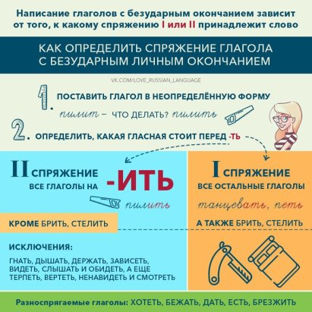

**Правописание суффиксов глаголов**

|  |  |  |  |  |  |
| --- | --- | --- | --- | --- | --- |
| У глаголов **перед - Л** пишется та же гласная, что перед – **ть**: пил**ить** – пил**ил.** | | **-ОВА-/-ЕВА -** если в 1-м лице, ед.ч. наст. времени глагол оканчивается на *ую, - юю*:  Мал**юю** (наст. вр.) – мал**ева**л (прош.вр.). | **-ЫВА- /-ИВА**- если в 1-м лице, ед.ч. наст. време-ни глагол оканчивается на –*ываю, -иваю***:** закр**ываю** – закр**ыва**ть, закр**ыва**л. | Глаголы на ударяемые *–****вать, -ваю, ва****-* имеют перед суффиксом ту же гласную, что в неопределённой форме без этого суффикса: зал**ить** – зали**вать**, зали**ва**ю. | |
| В русском языке глаголы оканчиваются на ударные –**ЕНЕТЬ, -ЕНИТЬ** (не янеть, инить): *леденеть, окостенеть* | | В переходных глаголах перед приставками **обез-обес-** пишется суффикс **–И:** *обессилИть(кого?) бойца,* *обезлесИть (что?)местность*  В непереходных глаголах – **Е:** *совсем обессилЕть, местность обезлесЕла.* | |

**МОРФОЛОГИЧЕСКИЙ РАЗБОР ГЛАГОЛА**

1. часть речи.

2. неопределённая форма глагола.

3. вид, переходность, возвратность, спряжение;

4. наклонение (изъявит., условн., повелит.), время, лицо (в наст. и буд.вр.), род (в прош.вр.), число.

5. член предложения.

**ПРИЧАСТИЕ**

**как особая форма глагола**

**Причастие –** особая форма глагола, которая обозначает признак предмета по действию и отвечает на вопросы: *Какой? Какая? Какое? Какие?*



|  |  |
| --- | --- |
| **ПРИЗНАКИ ГЛАГОЛА** | **ПРИЗНАКИ ПРИЛАГАТЕЛЬНОГО** |
| 1) сохраняется  **значение действия:**  ***идущий – тот, который идёт.***  2) имеет **вид, возвратность:**  *-* совершенный: *спевший (что сделавший?)*  - несовершенный*: поющий (что делающий?)*  - возвратный: *смеющийся*  - невозвратный: *причёсывающий*  3) изменяется **по временам**:  а) настоящее: *рисующий*  б) прошедшее: *рисовавший* | 1) отвечает на **вопросы:** *Какой? Какая? Какое? Какие?*  2) изменяется **по падежам**:  И.п. *поющий, Р.п. поющего,* Д.п. *поющему*  3) изменяется **по родам и числам:**  *М.р. поющий ж.р. – поющая с.р. – поющее, мн.ч. – поющие*  4) согласуются с именами существительными в роде, числе и падеже.  5)В предложении обычно определение:  *Летящий самолёт приковал к себе внимание прохожих.* |

**КАК УЗНАТЬ ПРИЧАСТИЕ!**

Помни! Чтобы определить, является ли слово причастием, можно попробовать заменить его на сочетание **ТОТ, КОТОРЫЙ:**

КРИЧАЩИЙ – ТОТ, КОТОРЫЙ КРИЧИТ ЖЕЛТЕЮЩИЙ – ТОТ, КОТОРЫЙ ЖЕЛТЕЕТ

СПАСЁННЫЙ – ТОТ, КОТОРОГО СПАСЛИ ЗАБЫТЫЙ – ТОТ, КОТОРОГО ЗАБЫЛИ

Причастие легко узнаётся благодаря своему морфемному признаку – суффиксам:

***-ущ-, -ющ-, -ащ-, -ящ-, -им-, -ем-, -вш-, -ш-, -енн-, -нн-, -т-.***

Причастие = глагол + -ущ-,-ющ-,-ащ-,-ящ-, -им-, -ем-, -вш-, -ш-, -енн-, -нн-, -т-.

Летать +ущ – лета**ющ**ий летать + ящ – лет**ящ**ий движет + им – движ**им**ый

**ПРИЧАСТНЫЙ ОБОРОТ**

**Причастный оборот** – причастие + зависимое слово.

В предложении выступает *одним членом предложения – определением:*

*Ветерок, /дувший с пруда/, качал верхушки берёз.*

**На письме причастный оборот выделяется запятыми, если:**

1) стоит после определяемого слова:

*Тропинка, /бегущая вдоль ручья/, вывела нас к небольшому озеру.*

2) относится к личному местоимению:

*Оно, /едва видимое вдали/, было покрыто туманом.*

**Виды причастий**

**Действительные причастия Страдательные причастия**

Обозначают признак, который сам производит обозначают признак, над которым действие: *улыбающийся мальчик* производится действие:

*разбитый стакан* (кем-то разбитый)

**Формообразовательные суффиксы: Формообразовательные суффиксы:**

Наст.вр.: **-УЩ-, -ЮЩ-, АЩ-, -ЯЩ-** Наст.вр.: **-ЕМ-, -ОМ-, -ИМ-**

Прошед.вр.**: -ВШ-, -Ш-.** Прошед.вр.**: -НН-, -ЕНН-, -Т-**

*Не имеют краткой формы.* **Имеют КРАТКУЮ ФОРМУ,** которая в предложении выступает в роли

сказуемого:

*Вершины сосен* ***освещены*** *лучами сосен.*

**ОБРАЗОВАНИЕ ПРИЧАСТИЙ**

**Действительные причастия настоящего времени**

|  |  |  |
| --- | --- | --- |
| основа глагола настоящего времени  несовершенного вида + | **-ущ-** **(-ющ-)** I спр. | плачут + -ущ- = плач**ущ**ий |
| **-ащ-** **(-ящ-)** II спр. | любят + -ящ- = люб**ящ**ий |

**Действительные причастия прошедшего времени**

|  |  |  |
| --- | --- | --- |
| основа инфинитива + | -**вш-** (от глаголов с основой на гласный) | Выдержать + -вш- = выдержа**вш**ий |
| **-ш-** (от глаголов с основой на сог-ласный, на -ти и на -чь,) | Нес*ти* + -ш- = нес**ш**ий; увле*чь* + -ш- = увлёк**ш**ий |

Дополнение: перед суффиксом –ВШ- пишется та же гласная, что и в неопред.форме перед –ть: *Разруш****и****ть – разруш****и****вший; вылин****я****ть – вылин****я****вший.*

**Страдательные причастия настоящего времени**

|  |  |  |
| --- | --- | --- |
| основа глагола настоящего времени несовершенного вида + | **-ем-** I спр. | Читает + -ем- = чита**ем**ый |
| **-им-** II спр. | Любит + -им- = люб**им**ый |

*Исключение:* ***движимый*** *(от старого глагола движити)*

**Страдательные причастия прошедшего времени**

|  |  |  |
| --- | --- | --- |
| основа глагола инфинитива + | **-анн-, -янн-** (от глаголов на -ать-, -ять-) | указать+ -анн- = указ**анн**ый  затеять+ -янн- = зате**янн**ый |
| **-енн-** (он глаголов на -еть, -ить, -ти, чь) | видеть+ -енн- = вид**енн**ый  вывезти+ -енн- = вывез**енн**ый |
| **-т-** | унять+ -т- = уня**т**ый |

**Правописание причастий**

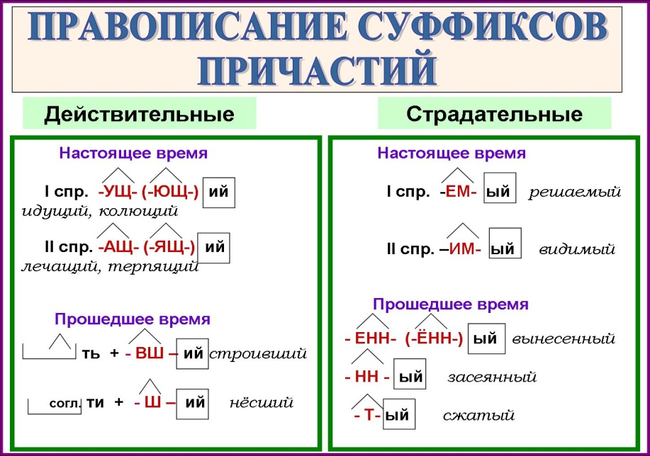

**Как правильно определить суффикс в**

**страдательном причастии прошедшего времени?**

|  |  |  |
| --- | --- | --- |
| *Инфинитив* | *Выделяем суффиксы причастий* | |
| **Инфинитив на –ить, ти - -ЕНН-** *(и меняется на е)* | | |
| **- ить**  **-сти -чь** | **-ЕНН- (-ЁНН-)**  выкормить – выкормл**енн**ый  сплести – сплет**ённ**ый сберечь - сбереж**ённ**ый | |
| **Инфинитив на –ать, -ять, -еть – А, Я, Е + НН** | | |
| **- ать** | **-А-,** разобрать – разобр-**а-нн**-ый | **-НН-** |
| **- ять** | **-Я-,** усеять – усе**-я-нн-**ый |
| **-еть** | **-Е-,** просмотреть – просмотр**-е-нн-** |

ВЫКАТ**ИТЬ** – выкач**енн**ая на дорогу бочка

ВЫКАЧ**АТЬ** – выкач**анн**ый из рамок мёд.

**НО! Некоторые причастия надо запомнить!**

ВЕШАТЬ –*повесить много* **–** навеш**анн**ое бельё, развеш**анн**ые рисунки

ВЕСИТЬ (РАЗВЕСИТЬ, ПОВЕСИТЬ, ПОДВЕСИТЬ, СВЕСИТЬ, НАВЕСИТЬ, ЗАВЕСИТЬ) –

Развеш**енн**ые по порциям вишни – *части по весу*

Обвеш**енн**ый продавцом покупатель – *обманутый по весу*

Завеш**енн**ые тюлем окна – *закрытые*

Навеш**енн**ый карниз – *прикреплённый*

Свеш**енн**ые ноги – *спущенные и т.д.*

МЕШАТЬ – *переворачивать, взбалтывать; соединять; вовлечь в что-либо* – перемеш**анн**ый коктейль, замеш**анн**ый в скандале.

МЕСИТЬ – *мять, разминать, перемешивать с жидкостью* – замеш**енн**ое тесто.

ПРИСТРЕЛЯТЬ – *определить правильный прицел оружия* – пристрел**янн**ое орудие.

ПРИСТРЕЛИТЬ, ПОДСТРЕЛИТЬ – *убить* – подстрел**енн**ый зверь.

**Правописание -Н-, -НН- в причастиях**

|  |  |
| --- | --- |
| **-НН-** | **-Н-**  **если отсутствуют все условия из столбика –НН-** |
| 1) в причастиях с приставкой (кроме НЕ): ***с****несё****нн****ый,* ***у****зна****нн****ый,* ***пере****кова****нн****ый* | 1) в причастиях без приставки или с приставкой –НЕ*: суше****н****ый, негруже****н****ый* |
| 2) если образовалось **от глагола совершенного вида:**  *купле****нн****ый (купить – сов.вид), рождё****нн****ый ( родить – сов.вид)* | 2) нет зависимого слова: кова**н**ый меч. |
| 3) есть зависимое слово: *давно не коше****нн****ая трава, кова****нн****ый мастером меч.* | 3) В слове ***раненый.***  ***НО! Из****ра****нн****еный, ране****нн****ый в руку* |
| 4) если слово оканчивается на **-ованный, -ёванный:** *балова****нн****ый, затушёва****нн****ый*  ***исключения:*** *кованый, жёваный* | 4) В слове *смышлё****н****ый*, в словосочетаниях: *конче****н****ый человек, назва****н****ый брат, посажё****н****ый отец* |
| 5) В словах: *виданный, виденннный, слыханный, нежданный, негаданный, нечаянный, желанный, чеканный, неожиданный, священный, медленный и др. (обратись к словарю)* | 5) в кратких причастиях: *Девочка воспита****н****а бабушкой.* |

**Это же правило кратко!**

|  |  |
| --- | --- |
| **НН** | **Н** |
| – от глагола совершенного вида  - есть приставка, кроме НЕ-  - есть зависимое слово  - заканчивается на –ованный, -ёванный | – от глагола несовершенного вида  - нет зависимого слова  - в краткой форме. |

**НЕ с причастиями**

|  |  |
| --- | --- |
| **раздельно** | **слитно** |
| 1) есть зависимое слово:  ***не*** *прочитанная мною книга;* | 1) нет зависимых слов и противо-поставления: ***не****прочитанная книга* |
| 2) есть противопоставление:  ***не***  *прочитанная, а лишь просмотренная книга* | 2) без НЕ не употребляется: ***не****годующий*  С приставкой НЕДО-: ***недо****варенный суп* |
| 3) с краткими причастиями:  *работа* ***не*** *закончена* | 3) Со словами ***совершенно, очень, крайне, чрезвычайно, совсем (= очень):*** *совсем* ***не****продуманное решение* |

**Морфологический разбор причастия**

1. Часть речи (особая форма глагола). 2. От какого глагола образовано. 3. Нач.форма. (м.р. ед.ч.). 4. Пост.признаки: дествительное/страдательное; вид, время. 5. Непост.признаки: полная/краткая форма (у страдат.прич.); число, род, падеж (у полных). 6. Роль в предложении.

**ДЕЕПРИЧАСТИЕ**

**ДЕЕПРИЧАСТИЕ –** особая **неизменяемая** форма глагола, которая обозначает добавочное действие и отвечает на вопросы

***Что делая? Что сделав?***

**Сравнение глагола, причастия и деепричастия:**

|  |  |  |
| --- | --- | --- |
| **ГЛАГОЛ** | **ПРИЧАСТИЕ** | **ДЕЕПРИЧАСТИЕ** |
| Обозначает действие предмета: ИГРАТЬ | Обозначает признак предмета по действию: ИРАВШИЙ | Обозначает добавочное  действие по отношению  к основному:  Котёнок, ИГРАЯ, царапал  ковёр. |
| ЧТО ДЕЛАТЬ?  ЧТО СДЕЛАТЬ? | КАКОЙ? КАКАЯ? КАКОЕ?  КАКИЕ? | **ЧТО ДЕЛАЯ? ЧТО СДЕЛАВ?** |

**Признаки деепричастия**

|  |  |
| --- | --- |
| **ПРИЗНАКИ ГЛАГОЛА** | **ПРИЗНАКИ НАРЕЧИЯ** |
| 1. ВИД: а) совершенный: *узнав*  б) несовершенный: *узнавая* | 1. не изменяется |
| 2. возвратность/невозвратность: *умыв, умывши****сь***  3. переходность/непереходность:  *покупая (что?) яблоки, делясь (чем?) впечатлениями*  4. может иметь зависимые слова: *желая счастья, разговаривая тихо* | 2. в предложении – обстоятельство: |
| Проснувшись, я увидел, что буря утихла |

**ДЕЕПРИЧАСТНЫЙ ОБОРОТ**

**ДЕЕПРИЧАСТНЫЙ ОБОРОТ –** деепричастие + зависимое слово = ОБСТОЯТЕЛЬСТВО

*На письме деепричастие или деепричастный оборот выделяются запятыми.*

*/Вспорхнув/***,** проворно улетела сорока. /*Наклонившись к земле/***,** я рассматривал цветок.

Товарищ смотрел**,** /*улыбаясь* /.Белые лебеди, /*изогнув длинные шеи/*, поднимаются в голубую высь.

**СРАВНИМ!**

**ПРИЧАСТНЫЙ ОБОРОТ**

Птицы, поднимавшиеся в небо, выстраивались в одну цепь. (птицы – **какие?** – поднимавшиеся в небо)

**ДЕЕПРИЧАСТНЫЙ ОБОРОТ**

Птицы, поднимаясь в небо, выстраивались в одну цепь. (выстраивались – **что делая?** – поднимаясь в небо)

**ОБРАЗОВАНИЕ ДЕЕПРИЧАСТИЙ**

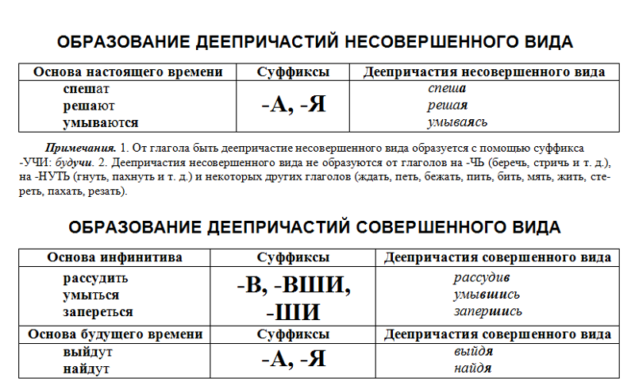

**Ударение в формах деепричастий** сов.в. и несов.вида всегда такое же, как и в неопределённой форме глагола: *передАть – передАв, воспринЯть – воспринЯв.*

***НАРЕЧИЕ***

**НАРЕЧИЕ –** неизменяемая часть речи, которая обозначает признак действия, предмета или другого признака.

**Вопросы наречий**: *КАК? ГДЕ? КУДА? КОГДА? ОТКУДА? ПОЧЕМУ? ЗАЧЕМ? СКОЛЬКО?*

В предложении чаще всего является обстоятельством.

*Вечером очень хорошо дышится*.

**Отличаем наречия от существительных**

|  |  |  |  |
| --- | --- | --- | --- |
| **По значению** | | | |
| *Наречия обозначают признак предмета, признака или другого предмета* | | | *Существительные обозначают предмет* |
| **По тому, изменяется слово или нет** | | | |
| *Наречие не изменяется* | *Существительное изменяется по числам и падежам* | | |
| **По синтаксической роли** | | | |
| *Наречие обычно является обстоя-тельством и относится к глаголу* | | *Существительное может быть любым членом предложения* | |

**Группы наречий по значению**

|  |  |  |
| --- | --- | --- |
| **Название** | **Вопрос** | **Пример** |
| **1. Образа действия** | Как? Каким образом? | Как? – **хорошо,**  Каким образом? – **вручную** |
| **2. Меры и степени** | Сколько? Насколько? В ка-кой мере? В какой степени? | Сколько? – **много**  В какой степени? Слишком |
| **3. Места** | Где? Куда? Откуда? | Где? – внизу Куда? – домой |
| **4. Времени** | Когда? Как долго?  С каких пор? До каких пор? | Когда? - вчера  Как долго? - вечно |
| **5. Причины** | Почему? Отчего? | Почему? сгоряча |
| **6. Цели** | Зачем? С какой целью? | Зачем? - специально |

**Степени сравнения наречий**

**Сравнительная степень Превосходная степень**

**Составная форма**

наречие в сравни-тельной степени +

**Всего, всех, наибо-лее, наименее**

*Быстрее всех, лучше всего*

**Простая форма**

***-ейше-, -айше_***

(устаревшая фор-ма) *Покорнейше,*

*Нижайше* **Эта форма РЕДКА**

**Составная форма**

***более, менее +***

Н,ф, наречия

*Более менее)быстро*

*Более менее)громко*

**Простая форма**

***-ее, - ей*** (быстрее)

***-е*** (громче)

***- ше*** (раньше)

**Различаем наречия и прилагательные**

|  |  |
| --- | --- |
| **НАРЕЧИЯ** | **ПРИЛАГАТЕЛЬНЫЕ** |
| ***СПОКОЙНО, СПОКОЙНЕЕ*** | |
| 1)Относится к глаголу и отвечает на вопрос КАК? и является обстоятельством.  *Он спокойно ответил (ответил как? - спокойно)*  2) обозначает состояние человека или природы, отвечает на вопрос ЧТО ПРОИСХОДИТ? И является сказуемым в предло-жении с одним главным членом: *У него на душе спокойно.* | Относятся к существительному, обозначают признак предмета, отвечают на вопрос КАКОВ? (-а,-о,-ы) являются сказуемыми в предложениях с двумя членами.  *Его лицо спокойно. (каково?)* |

**Способы образования наречий**

**Сложение**

*еле – еле*

*полулежа*

*мимоходом*

*вполсилы*

**Приставочно-**

**суффиксальный**

*сухой –* ***до****сух****а***

*светлый –* ***за****светл****о***

**Приставочный**

*хорошо –* ***не****хорошо*

*завтра –* ***на****завтра*

*куда -* ***ни****куда*

**Суффиксальный и постфиксальный**

быстрый – быстр**о**

четыре - четыре**жды**

куда – куда-**нибудь**

**Правописание НЕ – НИ в отрицательных наречиях**

**Под ударением НЕ: Без ударения НИ:**  некогда, негде, нечем никогда, нигде, ничем

Если в предложении перед сказуемым есть отрицательная частица – в наречии пишем НИ, если нет – НЕ:**Не**когда рассказывать. **Ни**когда *не* расскажу.

**Гласные на конце наречий**

Гласные после шипящих ж,ш,ч,щ

Под ударением Без ударения

**О Е**

Хорош**о**, свеж**о** Чарующ**е**, неуклюж**е**

**Исключение: ещё**

**Гласные в наречиях с приставками**

|  |  |  |
| --- | --- | --- |
| **В-, НА-, ЗА = О**  ***В****прав****о, за****светл****о****,* ***на****крепк****о****;* |  | **ИЗ-, ДО-, С- = А**  ***до****сыт****а****,* ***из****редк****а****,* ***с****нов****а****.* |

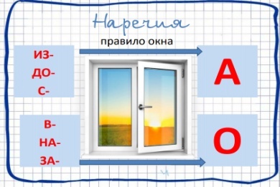

|  |  |
| --- | --- |
| **Дефис в наречиях употребляется, если** | |
| 1. Есть приставка ***по-*** и суффикс **–*ому (-ему)*** | *по-новому, по-прежнему* |
| 2. Есть приставка ***по*-** и суффикс ***и (-ьи, -ски, -цки)*** | *по-волчьи, по-русски, по-немецки* |
| 3. Есть приставка ***в- (во-)*** и суффикс ***–их, -ых*** | *во-первых, во-вторых в-третьих* |
| 4. Есть приставка ***кое-*** или суффиксы ***–то, -либо, нибудь*** | *кое-где, где-то, где-либо, где-нибудь* |
| 5. Если слова образованы путем повтора основ или корней, а также сочетанием синонимичных корней | *Еле-еле, точь-в-точь, мало-помалу, крепко-накрепко, видимо-невидимо* |

**Ь на конце наречий**

Пишется всегда, кроме слов: **уж замуж невтерпёж.**

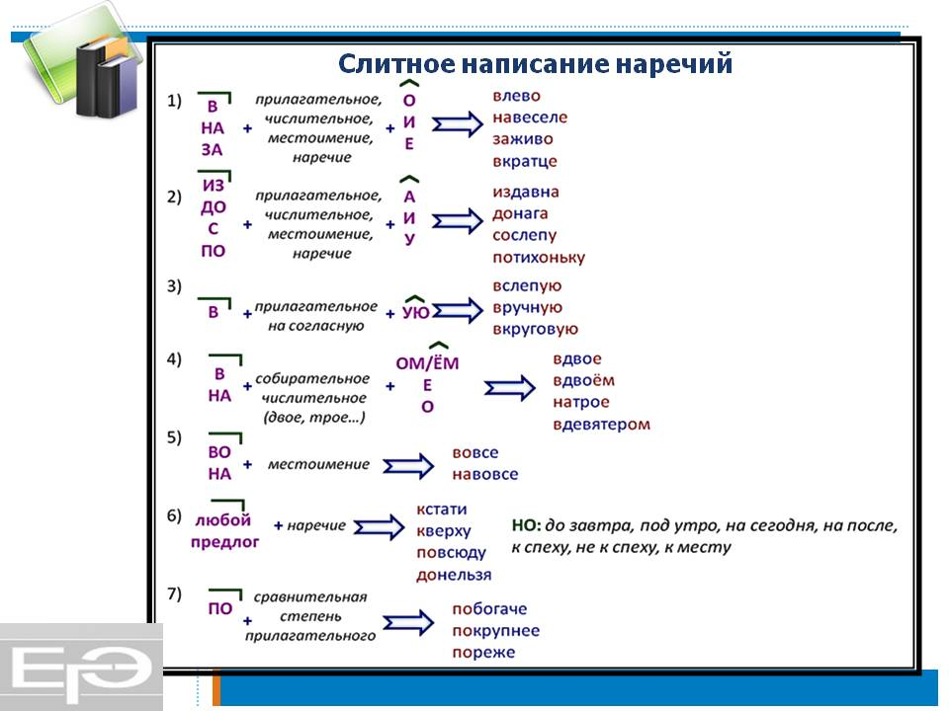

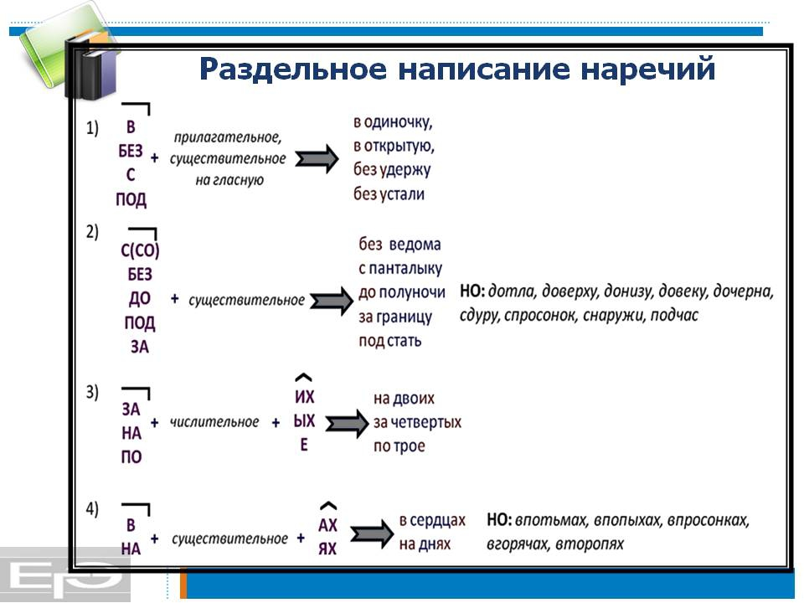

**СЛУЖЕБНЫЕ ЧАСТИ РЕЧИ**

Служебные части речи – это предлоги, союзы и частицы.

* Не изменяются.
* Не имеют самостоятельного лексического значения.
* Не являются членами предложения.

**ПРЕДЛОГ**

**ПРЕДЛОГ** – служебная часть речи, которая выражает зависимость существительных или местоимений от других слов в словосочетании и предложении.

**Предлог не является членом предложения**, но обязательно подчёркивается вместе со словом, к которому относится: *Мы идём в школу.*

*Один и тот же предлог может выражать несколько смысловых отношений.*

**Предлоги по структуре**

**Простые Сложные Составные**

Состоят из одного слова пишутся через дефис состоят из двух слов

*У, над, об, перед из-за, по-над несмотря на, в течение*

**Предлоги по происхождению**

**Непроизводные Производные**

Не образованы от других частей речи перешли из других частей речи в предлоги

*Без, для, у, к, между, ради, через, из-под навстречу, мимо – от наречия;*

*в течение , ввиду,-от сущ.,*

*благодаря, несмотря на – от дееприч.*

**Как отличить предлоги от других частей речи?**

1. Предлоги относятся к сущ., местоим., числит. *Пёс обежал* ***вокруг*** *дома (предлог). Пёс обежал всё вокруг.(наречие)*

2. Предлог можно заменить синонимом-предлогом: *не приехать* ***вследствие*** *непогоды – не приехать* ***из-за*** *непогоды*

3. Предлоги сами включаются в падежный вопрос: *Мы договорились (насчёт чего?)* ***насчёт*** *экскурсии.*

**Морфологический разбор предлога**

1. часть речи; 2. производный/непроизводный; 3. простой/сложный/составной; 4. С каким падежом употреблён? *Не спорь* **ради** *спора.* Ради – предлог, простой, непроизв., с сущ. Р.п.

**Правописание предлогов**

|  |  |  |  |  |  |  |  |  |  |
| --- | --- | --- | --- | --- | --- | --- | --- | --- | --- |
| Сложные предлоги  **из-за,**  **из-под,**  **по-над** пишутся через дефис | **Несмотря на** =вопреки, хотя - предлог.  *Несмотря на* плохую погоду (хотя была плохая погода)  *Не смотря на – дее-причастие = не глядя. Олег шёл, не смотря на дорогу (не глядя)* | | | **Ввиду** = из-за, по причине  *Ввиду приближаю-щихся холодов оде-вайтесь потеплее.*  *Имейте меня в виду.(сущ.)* | | **Вследствие** = из-за, по причине  *Вследствие обильных дож-дей река выш-ла из берегов (из-за).*  *В следствие по делу вме-шался посто-ронний.(сущ)* | | | **Вместо**  = за  *Подежурь вместо меня (за меня).*  *Мы зашли в место, где не бы-вали(сущ.)* |
| **Вроде, наподобие** = как, подобно  Я увидел дом *вроде* башни (как, наподобие). В роде Ивановых есть врачи (сущ.) | | **Насчёт** = о  Мы говорили насчёт поездки в горы (о).  Положи деньги на счёт в банке (сущ.) | | **Навстречу** = к, по направлению  Иду навстречу ветру.  Иду на встречу с другом (сущ.) | | | Образованные от наречий следует отличать от самих наречий: **внутри** (быть внутри дома), **вдоль** (растут вдоль дороги), **напротив** (стал напротив дома), **вблизи** (стал вблизи магазина) | | |
| **В течение,**  **в продолжение** = указывают на время.  Скорая приехала в течение 5 минут (за 5 минут).  В течении реки много поворотов (сущ.) | | | **В заключение** = в итоге, в конце  В заключение речи он всех поздравил (в конце). Осуждённые находились в заключении около года (сущ.) | | **С буквой Е в конце:**  В виде, в течение,  в продолжение, в заключение,  в отличие от.  Вследствие, наподобие | | | **С буквой И на конце:**  В сравнении, на протяжении | |

**Употребление предлогов в речи**

|  |  |  |  |
| --- | --- | --- | --- |
| Предлоги **В-ИЗ, НА -С** - антонимы  В Мозырь –  из Мозыря  На Припять –  с Припяти. | **С** = с поверхности чего-либо  **ИЗ** = изнутри чего-либо  Взять с тарелки – идти из школы. | **ПО** = после + сущ. в П.п.  *По возвращении из отпуска* | **Благодаря, согласно, вопреки, наперекор**  (ЧЕМУ?) + сущ. в Д.п.  согласно плану, благодаря совету |
| **О**  - перед словом с согл.и глас. е,ё,ю,я: о маме, о ели.  **ОБ** – перед словом с гласн.  Об Аляске, об обещании.  НО: об стену, об лёд, об руку. | **ПО** + глаголы чувств: скучать, соскучиться, тосковать и др., а также стрелять, ударять = сущ. в Д.п.: скучать по маме, стрелять по ветке.  местоим.2 л. в П.п.: скучать по вас.  местоим.3 л. в Д.п.: скучать по ним | | Оттенки значения  **Благодаря** = положит. причина  **Ввиду** = то, что ёщё будет  **Вследствие** = то, что уже было |

**СОЮЗ**

**СОЮЗ –** служебная часть речи, которая служит для связи однородных членов, частей сложного предложения. Союз может также соединять предложения в тексте.

**Союзы**

**по структуре по употреблению**

**Простые Составные Повторяющиеся**

Состоят из одного слова Состоят из нескольких частей Употребляются в паре

*И, но, хотя, если, что для того чтобы, как будто ни…ни, то…то, не то… не то*

**ВИДЫ СОЮЗОВ**

**СОЧИНИТЕЛЬНЫЕ ПОДЧИНИТЕЛЬНЫЕ**

Связывают однородные члены предложения, связывают части сложноподчинённого

части сложносочинённого предложения: предложения:

1) соединительные: **И, ДА (=И), НИ-НИ, ТОЖЕ, ТАКЖЕ** 1) изъяснительные: **ЧТО, ЧТОБЫ, БУДТО, ЛИ**

2) противительные: **А, НО, ДА(=НО), ЖЕ, ОДНАКО, ЗАТО**2) временные: **КОГДА, ПОКА, ЛИШЬ, ЕДВА,**

**КАК ТОЛЬКО**

3) разделительные: **ИЛИ, ЛИБО, ТО-ТО, НЕ ТО-НЕ ТО,** 3) причинные: **ПОТОМУ ЧТО, ТАК КАК, ОТТОГО ЧТО, ИБО**

**ТО ЛИ-ТО ЛИ**  4) условные: **ЕСЛИ, ЛИ, РАЗ, ЕЖЕЛИ**

5) целевые: **ЧТОБЫ, ДЛЯ ТОГО ЧТОБЫ, С ТЕМ ЧТОБЫ**

6) уступительные: **ХОТЯ, НЕСМОТРЯ НА ТО ЧТО.**

7) сравнительные: **КАК, СЛОВНО, БУДТО, КАК БУДТО, ТОЧНО, КАК БЫ**

**ПРАВОПИСАНИЕ СОЮЗОВ**

|  |  |  |  |
| --- | --- | --- | --- |
| *ПИШИ РАЗДЕЛЬНО*  **ПОТОМУ ЧТО**  **ТО ЛИ**  **ТАК КАК**  **НЕ ТО**  **КАК БУДТО**  **ТО ЕСТЬ**  **НЕ ТОЛЬКО** | **ТОЖЕ, ТАКЖЕ** = И (союз)  **ТО ЖЕ, ТАК ЖЕ** = ТО ЖЕ САМОЕ, как кто-то (местоимение)  Вы тоже хотите есть? (И вы хотите есть? - союз)  Мы сделали то же упражне-ние. (то же самое – местоим.) | **ЗАТО** = НО  Задача сложная, зато интересная (но интересная)  Спрячься за то дерево (предлог + местоим.) | **ЧТОБЫ (ЧТОБ)** = КАБ (бел)  Чтобы рыбку съесть, нужно в воду лезть. (каб рыбку съесть).  Что бы мне поесть? – Что мне бы поесть? (местоим. +бы – можно перенести на другое место) |

**Морфологический разбор союза**

1. часть речи. 2. простой или составной. 3. сочинительный или подчинительный. 4. значение

*Но – союз, простой, сочинительный, противительный.*

*Как – союз, простой, подчинительный, сравнительный.*

*Так как – союз, составной, подчинительный, причинный.*

**ЧАСТИЦА**

**ЧАСТИЦА –** служебная часть речи, которая придаёт различные смысловые оттенки словам и предложениям или служит для образования форм слова.

**ВИДЫ ЧАСТИЦ**

**СМЫСЛОВЫЕ ФОРМООБРАЗУЮЩИЕ**

|  |  |  |  |  |  |
| --- | --- | --- | --- | --- | --- |
| *ОТРИЦАТЕЛЬНЫЕ*  **НЕ, НИ, НЕТ,**  **ВОВСЕ НЕ, ОТНЮДЬ НЕ,**  **СОВСЕМ НЕ, ДАЛЕКО НЕ** | | *УТВЕРДИТЕЛЬНЫЕ*  **ДА, ТАК,**  **ТОЧНО, НУ ДА** | | *ВОПРОСИТЕЛЬНЫЕ*  **РАЗВЕ**  **ЛИ**  **НЕУЖЕЛИ, УЖЕЛЬ** | |
| *КАЗАТЕЛЬНЫЕ*  **ВОН, ВОТ, ЭТО** | | *УСИЛИТЕЛЬНЫЕ*  **ДАЖЕ, ВЕДЬ, ПРОСТО, ПРЯМО, ЖЕ, И, УЖ** | | *СРАВНИТЕЛЬНЫЕ*  **СЛОВНО, БУДТО,**  **КАК БУДТО,**  **КАК, ТОЧНО** | |
| *ВОСКЛИЦА-*  *ТЕЛЬНЫЕ*  **О, НУ И,**  **ЧТО ЗА, ТО-ТО** | *ВЫДЕЛИТЕЛЬНО-*  *ОГРАНИЧИТЕЛЬН.*  **ТОЛЬКО, ЛИШЬ, ХОТЬ,**  **ВСЕГО ЛИШЬ** | | *УТОЧНЯЮЩИЕ*  **ИМЕННО,**  **КАК РАЗ,**  **ПОЧТИ** | | *Выражающие сомнение, неуверенность*  **ВРЯД ЛИ**  **ЕДВА ЛИ** |

|  |
| --- |
| *Условное наклонение глагола*  **БЫ, Б** |
| *Повелительное наклонение глагола*  **ПУСТЬ, ПУСКАЙ,**  **ДА, ДАВАЙ** |

**ПРАВОПИСАНИЕ ЧАСТИЦ**

**РАЗДЕЛЬНО** со словами пишутся частицы: **БЫ (Б), ЖЕ (Ж), ЛИ (ЛЬ)**

*Написал бы, что же будет, написали ли вы.*

**РАЗДЕЛЬНО** друг с другом пишутся частицы: **КАК БУДТО, КАК РАЗ, ВСЁ РАВНО.**

**ЧЕРЕЗ ДЕФИС** пишутся частицы: **-ТО, -КА, -ТАКИ, ВСЁ-ТАКИ***: всё-то вы знаете, скажи-ка мне, успел-таки.*

*НО: всё ж таки, он таки добился своего.*

**УПОТРЕБЛЕНИЕ И ПРАВОПИСАНИЕ**

**ЧАСТИЦ НЕ-НИ**

|  |  |
| --- | --- |
| **УПОТРЕБЛЕНИЕ ЧАСТИЦЫ**  **НЕ** | **УПОТРЕБЛЕНИЕ ЧАСТИЦЫ**  **НИ** |
| 1. для выражения отрицания: *доклад не написали*  2. для выражения утверждения, если НЕ повторяется: *не могу не поехать (=поеду), нельзя не пойти (=надо пойти).*  3. для выражения утверждения по смыслу: *Где я только не бывал. (= везде бывал)*  4. В составе союзов:  ***не то…не то, не только, но и, если не…то*** *и др.*  5. в сочетаниях **вовсе не, отнюдь не, далеко не, вовсе не, пока не, едва не, чуть не.** | 1. для выражения отрицания: *ни одного вопроса, ни шёпота.*  2. для *усиления отрицания* **НИ+НЕ (НЕТ, НЕЛЬЗЯ)**  *не слышно ни звука, на небе нет ни звёздочки.*  3. не имеет отрицательного значения в составе сочетаний: **кто ни, что ни, какой ни, сколько ни, когда ни, куда ни, где ни, как ни.**  *Кто ни приходил, всё не те. Куда ни глянь – всюду темень.* |

|  |
| --- |
| **Следует различать:**  **НЕ РАЗ** = много раз **НИ РАЗУ** = никогда  **НЕ ОДИН** = много **НИ ОДИН** = никто |

**Морфологический разбор частиц**

1. часть речи. 2. разряд.

*Почти – частица, смысловая, уточняющая.*

*Бы – частица, формообразующая.*

**МЕЖДОМЕТИЕ**

МЕЖДОМЕТИЕ – неизменяемая часть речи, которая выражает различные чувства, побуждения, но не называет их.

Междометия не относятся ни к служебным, ни к самостоятельным частям речи. Они не являются членами предложения, но могут переходить в другие части речи, и тогда они становятся членом предложения:

*Твоё «ой» меня не напугало.*

**Междометия по происхождению**

**Непроизводные Производные**

Не образованы от других частей речи. Образованы от других частей речи.

О! А! Ах! Ой! Фи! Эй! Увы! Угу! Батюшки! (от сущ.), Здравствуйте (от глаг.)

Повторяющиеся междометия пишутся через дефис: *ой-ой-ой, ого-го.*

В предложении междометия выделяются запятой или восклицательным знаком:

*Алло, кто говорит? Ох! Напугал! Браво!*

От междометий следует отличать **звукоподражания:** ку-ку, хлюп-хлюп-хлюп, мяу, ква.

**ОРФОГРАФИЧЕСКИЙ СЛОВАРИК 7 КЛАСС**

|  |  |  |  |
| --- | --- | --- | --- |
| **А**  АЙ**С**БЕРГ  А**ККО**РД**Е**ОН  А**ПП**ЕТИТ  АРТ**ИЛЛ**ЕРИЯ  А**СС**И**С**ТЕНТ  А**ТТ**Р**А**КЦ**И**ОН | **Б**  Б**АЛ**АНС  БАРХ**А**ТНЫЙ  Б**А**Т**А**ЛЬ**О**Н  БЕ**ЗВ**КУСНЫЙ  БЕ**С**ПР**Е**Ц**Е**ДЕНТНЫЙ  Б**И**РЮЗОВЫЙ | **Б В**  БРЕ**З**ЕНТ  БР**О**Ш**Ю**РА  БУЛЬ**О**Н В**Е**Л**И**Ч**И**НА  В**Е**Т**Е**Р**И**НАР  ВОС**Е**М**Ь**Д**Е**СЯТ | **Г**  Г**АЛА**КТИКА  Г**И**РЛЯНДА  ГОСТИ**Н**АЯ  ГРА**МО**ТА ГРА**ММ**АТИКА  ГР**ИМИ**РОВАТЬ |
| **Д**  ДВИЖ**И**МЫЙ  ДВЕСТ**И**  ДЕВ**Я**НОСТ**О**  Д**И**Л**Е**ТАНТ  Д**И**СКУ**СС**ИЯ  Д**О**ЛИНА  ДО**Щ**АТЫЙ | **Ж И**  ЖЕЛА**НН**ЫЙ  Ж**Ё**ВА**Н**ЫЙ  Ж**И**ЛЕТ  Ж**О**КЕЙ  И**З**Ж**О**ГА  ИНТ**ЕЛЛЕ**КТ | **К**  К**А**Л**Е**ЙД**О**СКОП  К**А**МПАНИЯ  (ИЗБИРАТЕЛЬНАЯ)  К**О**МПАНИЯ  (ДРУЗЕЙ)  КВ**А**Л**И**Ф**И**КАЦИЯ  КОВА**Н**ЫЙ  К**ОЛ**ИЧЕСТВО | **Л М**  Л**А**Б**О**Р**А**ТОРИЯ  Л**И**НОЛ**Е**УМ  М**А**НЕКН  МЕДЛЕ**НН**ЫЙ  МЕЖД**О**МЕТИЕ  М**ИЛЛИ**МЕТР  М**ИЛЛИ**ОН |
| **Н**  **Н**ациональная библиотека Бел**а**руси  **НЕ**ВИДА**НН**ЫЙ  **НЕ**ГАД**АНН**ЫЙ **НЕ**ЖДА**НН**ЫЙ  **НЕ**СЛЫХА**НН**ЫЙ  **НЕ**ЧАЯ**НН**ЫЙ  НЕВ**И**ДИМКА | **О П**  ОРАНЖ**Е**РЕЯ  ОТР**А**ЖАТЬ  П**А**Н**О**РАМА  П**О**Л**И**ГОН  П**О**Р**А**ЗИТЕЛЬНЫЙ  ПР**Е**П**О**ДНЕСТИ  ПР**Е**ПР**О**ВОДИТЬ  ПР**Е**СЛЕД**О**ВАТЬ  П**О**САЖ**ЁН**ЫЙ ОТЕЦ  ПР**О**ФЕ**СС**ИОНАЛ | **Р**  Р**А**ВНЕНИЕ  РАНЕ**Н**ЫЙ (ОФИЦЕР)  РАНЕ**НН**ЫЙ  (в плечо офицер)  РА**ССЧИТ**ЫВАТЬ  РА**СЧЁТ**  РА**СЧЁТ**Л**И**ВЫЙ  РАСП**О**Р**Я**ЖЕНИЕ Р**Е**П**Е**ТИЦ**И**Я  Р**О**ВЕ**СН**ИК | **С**  С**А**Н**А**ТОРИЙ  С**А**НТ**И**МЕТР  СВА**Д**ЬБА  СВ**Я**ЩЕ**НН**ЫЙ  С**ИММ**ЕТРИЯ  СМЫШЛ**ЁН**ЫЙ  СОЧ**Е**ТАНИЕ  СР**А**ВНЕНИЕ  СУБ**Ъ**ЕКТ |
| **Т**  Т**Е**Л**Е**ГРА**ММ**А  ТЕ**РР**ИТОРИЯ  ТЕ**РР**АСА  ТРА**СС**А  ТР**ОЛЛ**ЕЙБУС  ТЯЖЕЛОРАНЕНЫЙ  (ТЯЖЕЛО РАНЕННЫЙ) | **У**  УН**И**ВЕРС**И**ТЕТ  УР**А**ГАН  УТР**ЕНН**ИК  **УЧ**Р**Е**ЖДЕНИЕ  **Ф**  Ф**А**НТАСТИКА  ФР**А**ГМЕНТ | **Х**  Х**А**М**Е**Л**Е**ОН  **Ц**  Ц**ЕЛЛО**ФАН  Ц**И**В**И**Л**И**ЗАЦИЯ  **Ч**  ЧЕКА**НН**ЫЙ  ЧЕРЕ**С**ЧУР  Ч**Е**РЁМУХА | **Ш Щ**  Ш**Е**ВЕЛИТ**Ь**СЯ  Ш**А**МПИН**ЬО**Н  Щ**Ё**Л**О**Ч**Ь**  **Э**  ЭМ**О**Ц**ИО**НАЛЬНЫЙ  ЭКСП**Е**Р**И**МЕНТ  ЭСК**А**ЛАТОР  ЭСТ**А**ФЕТА |
|  |  |  |  |

**СЛОВАРИК НАРЕЧИЙ, НАРЕЧНЫХ ВЫРАЖЕНИЙ,**

**ПРЕДЛОГОВ, СОЮЗОВ, ЧАСТИЦ**

|  |  |  |  |
| --- | --- | --- | --- |
| **Б**  БЕЗ ВЕСТИ  БЕЗ ОГЛЯДКИ  БЕЗ УСТАЛИ  БОК О БОК  БУ**ДТ**О БЫ | **В**  В ВИДЕ  **ВВ**ИДУ (ДОЖДЕЙ)  ИМЕТЬ В ВИДУ  В ЗАКЛЮЧЕНИ**Е** (РЕЧИ)  **ВМ**ЕСТО (МЕНЯ)  В ОБЩЕМ | ВООБЩЕ  В ОТКРЫТУЮ  В ОТЛИЧИ**Е** ОТ  ВО ЧТО БЫ  ТО НИ СТАЛО  **ВП**ОСЛЕДСТВИ**И**  В ПРОДОЛЖЕНИ**Е** | ВРОДЕ (ТЕБЯ)ВРЯД ЛИ  ВСЁ Р**А**ВНО  ВСЁ**-**ТАКИ  **ВС**ЛЕДСТВИ**Е**  ВСЛУХ  В ТЕЧЕНИ**Е** |
| **Д**  ДАВНЫМ-ДАВНО  ДА ЗДРА**В**СТВУЕТ!  ДОНЕ*'*ЛЬЗЯ  ДОНИЗУ  ДО ОТКАЗА  ДОПОЗДНА  ДО СИХ ПОР  ДОТЛА | **Е**  ЕДВА ЛИ НЕ  ЕЛЕ-ЕЛЕ  ЕЩЁ  **З**  ЗАГРАНИЦА  ЗА ГРАНИЦУ  ЗАДО'ЛГО  ЗАМУЖ | **И**  ИЗ-ЗА ИЗ-ПОД  И'ЗДАВНА  ИЗДАЛЕКА  ИЗДРЕ'ВЛЕ  ИЗНУТРИ  ИЗ-ПОД МЫШЕК  ИСПОДЛОБЬЯ  И**С**ПОДТ**ИШ**КА | **К Л**  КАК БУДТО  КАК БЫ ТО НИ БЫЛО  КАК ЖЕ  КАК-НИКАК  КАК РАЗ  ЛИШЬ |
| **Н**  НА БЕГУ  НАВЕК НАВЕКИ  НАВСТРЕЧУ  (К ВЕТРУ)  НАПОДОБИЕ (КАК)  НАСЧЁТ (О)  НЕВЗИРАЯ НА  НАДВОЕ | НАВРЯД ЛИ  НАИЗУСТЬ  НАЗЛО  НАИЗНАНКУ  НА ИЗНОС  НАОТМАШ**Ь**  НАОТРЕЗ  НА ПАМЯТЬ  НАРОЧНО | НАПРОКАТ  НАРАСПАШКУ  НАРУЖУ  СТОЯТЬ НАСМЕРТЬ  НА СМЕХ  НАСПЕХ  НАСТЕЖ**Ь**  НАЯВУ  НЕВЗНАЧАЙ | НЕ ОДИН РАЗ (МНОГО)  НИ ОДИН (НИКТО)  НЕ РАЗ (МНОГО)  НИ РАЗУ (НИКОГДА)  НИПОЧЁМ  НИ ПРИ ЧЁМ  НИ СВЕТ НИ ЗАРЯ  НИ ТАК НИ СЯК |
| **П**  ПО ДВОЕ  ПО-НАД  ПОТОМУ ЧТО  ПО ДВОЕ  ПОДОЛГУ  ПОД МЫШКОЙ  ПО**Д**ЧАС  ПО ИСТЕЧЕНИ**И**  ПО-ПРЕЖНЕМУ | **С**  СБОКУ СВЕРХУ  СНИЗУ  С БОКУ НА БОК  С ГЛАЗУ НА ГЛАЗ  С **И**ЗНАНКИ  СМОЛОДУ  СНАРУЖИ  СПЛОШ**Ь**  С**Ы**ЗМАЛА | **Т**  ТАК КАК  ТО ЕСТЬ  ТОТЧАС  ТОЧЬ-В-ТОЧЬ | **Ц**  ЦЫЦ  ЦЫП-ЦЫП  **Ч**  ЧАС ОТ ЧАСУ  **Ш**  ШИВОРОТ-НАВЫВОРОТ |